2024年度内蒙古自治区包头市住房和城乡建设局综合保障中心
决算公开报告

目 录

第一部分 部门（单位）概况
一、主要职能、职责
二、部门（单位）机构设置及决算单位构成情况
三、2024年度部门（单位）主要工作完成情况
第二部分 部门（单位）决算情况说明
一、收入支出决算总体情况说明
二、收入决算情况说明
三、支出决算情况说明
四、财政拨款收入支出决算总体情况说明
五、一般公共预算财政拨款支出决算情况说明
六、一般公共预算财政拨款基本支出决算情况说明
七、一般公共预算财政拨款项目支出决算情况说明
八、财政拨款“三公”经费支出决算情况说明
九、政府性基金预算财政拨款支出决算情况说明
十、国有资本经营预算财政拨款支出决算情况说明
十一、机关运行经费（公用经费）支出决算情况说明
十二、政府采购支出决算情况说明
十三、国有资产占用情况说明
十四、预算绩效情况说明
第三部分 名词解释
第四部分 决算公开联系方式及信息反馈渠道
第五部分 部门（单位）决算表
一、收入支出决算总表
二、收入决算表
三、支出决算表
四、财政拨款收入支出决算总表
五、一般公共预算财政拨款支出决算表
六、一般公共预算财政拨款基本支出决算明细表
七、一般公共预算财政拨款项目支出决算明细表
八、政府性基金预算财政拨款收入支出决算表
九、国有资本经营预算财政拨款收入支出决算表
十、财政拨款“三公”经费支出决算表
十一、机关运行经费支出、国有资产占用情况及政府采购支出信息表

第一部分 部门（单位）概况

一、主要职能、职责
按照《关于市住房和城乡建设局所属事业单位机构职能编制的批复》（包机编办发〔2021〕77号）文件要求，将包头市住房保障和房屋管理局机关事务服务中心、包头市城乡建设委员会会计集中核算和机关事务服务中心整合，组建市住建局综合保障中心单位性质为全额拨款事业单位，主管局为包头市住房和城乡建设局。
二、部门（单位）机构设置及决算单位构成情况
1.根据单位职责分工，本单位内设机构包括：综合办公室、组织人事室、核算一室、核算二室、后勤保障一室、后勤保障二室、资产管理室、档案管理室。本单位无下属单位。
2．从预算单位构成看，纳入本部门（单位）2025年部门汇总预算编制范围的预算单位共计1家。
单位情况表
序号 | 单位名称 | 单位性质
1 | 包头市住房和城乡建设局综合保障中心 | 公益一类事业单位
三、2024年度部门（单位）主要工作完成情况
（一）以严谨细致为基石，提升财务核算水平。一是严格按照财务制度和单位内部规定，对各类收支业务进行日常账务处理累计处理7家核算单位原始凭证1846笔，共完成资金支付预算合计2.39亿元；二是完成7家单位一般性支出、“三公”经费支出、工会决算、工会经费收支预算、及25年预算填报工作；三是完成7家核算单位2023年会计凭证、报表、账簿的收集、整理、装订工作，共装订会计凭证113本、会计账簿95本；完成2024年账户年检工作，配合审计局审计重点工程项目，并配合财政局检查会计信息质量工作。
（二）以勤俭办事为引领，探索降本增效路径。一是坚持严控成本，持续深化“过紧日子”要求。抓紧抓牢“勤俭办一切事业”发展为主题，科学降低住建局各类采购成本，截止目前累计采购办公用品8200余件、办公耗材600余件需求同比增长7.9%和26.1%；采购成本分别15.43万元、30.3万元同比降低20.8%和15.7%；二是对供热机组循环泵做贝尔佐纳涂层修复，相较更换循环泵节约4-7万元。维修空调机组时采用带压安装作业方式更换油管，节约冷媒24瓶约1.6万元；三是践行绿色理念，在公共机关节能上下功夫，组织完成2024年公共机构能源资源消耗数据上报工作并对能耗进行指标管理，建设“低碳”机关。通过多种形式组织开展2024年节能宣传周宣传工作。在我局办公楼东侧新增6座充电桩，助力机关减碳行动；四是编制包头市住建局创建国家节约型机关示范单位复审报告，完成内蒙古自治区创建示范单位申报系统的申报，现已通过国家节约型机关创建复审工作；五是打造文明餐桌，倡导干部职工按需取餐，通过更换就餐刷脸系统打造智慧化食堂管理新模式，有效避免非本单位员工就餐，同时能实时掌握就餐人次，减少排队提升效率。
（三）以精致服务为目标，推动后勤保障提质。一是强化接待能力。开展会服人员职业培训，在礼仪、会议接待等细节上不断推陈出新，推进接待工作实现新提高。截止目前已保障我局大型会议（80人以上）38场，中型会议（30人-80人）84场，小型会议（30人以下）631场；二是加强日常维保，为局机关营造放心办公环境。组织完成安全隐患排查12次，对餐厅后厨的电路、燃气管道、设备进行维修保养，确保办公楼安全正常运行。三是强化公务出行用车统一调度，全面做好服务工作，协调机关公务用车出行工作，保证车辆及时到位；四是持续做好机关文印工作，及时完成好急件密件的处理，全年完成局机关各类文件会议材料约2700件。五是稳步推进局机关、局属各单位办公用房权属统一登记工作，今年配合包头市财政局完成青松小区房屋资产化债工作，配合包头市国安局完成幸福路4号街坊房产过户工作；六是摸清资产家底，目前共盘点局机关资产1500件，回收电脑21台。七是不断完善档案管理工作。组织开展档案三合一制度的相关培训，为后期档案“三合一”制度推进工作奠定基础。整理入库综合行政执法支队档案8057盒共7874卷。整理修改原房管历年各类档案目录5027条，并重新扫描修改2017-2018年档案目录2633条。
（四）以筑牢安全为重点，推进平安机关建设。一是做好安全隐患排查工作。实行24小时驻楼驻守制，以保障机关大楼安全有序运行为工作重点，与物业公司定期开展专项检查活动。全年进行安全隐患排查16次，消防应急演练1次。二是做好设施设备维护维修工作。认真做好机关科室、驻楼单位日常水电、空调、供暖、办公电子设备、门窗、桌椅等管理修复服务。截止目前水电暖相关维修共计4002件，其余设备维修共计621件，响应率达100%。完成院内绿化亮化照明、高压配电室维保、直饮水改造以及七部电梯的年检维保等工作。
（五）以依法行政为基础，强化职工法治意识。认真贯彻落实党中央关于法治建设重大决策部署，按照局法规科有关工作要求，结合实际，组织开展普法学习4次、法律知识测试1次，参与“包头普法”法律法规知识考试2次。

第二部分 部门（单位）决算情况说明

一、收入支出决算总体情况说明
内蒙古自治区包头市住房和城乡建设局综合保障中心2024年度收入、支出决算总计均为 453.61万元。与年初预算相比，收、支总计各减少 54.72万元，下降 10.76%，变动原因：本年人员经费中取消艰苦边远地区补助工资基数减少；与上年决算相比，收、支总计各减少 33.19万元，下降 6.82%。其中：
（一）收入决算总计 453.61万元。包括：
1.本年收入决算合计 449.88万元。与上年决算相比，减少33.07万元，下降6.85%，变动原因：本年人员经费中取消艰苦边远地区补助工资基数减少。
2.使用非财政拨款结余（含专用结余）0万元。与上年决算相比，增加（减少） 0万元，增长（下降） 0%，变动原因：不存在此项内容。
3.年初结转和结余 3.73万元。与上年决算相比，减少 0.12万元，下降 3.05%，变动原因：上年结转资金按需支付。
（二）支出决算总计 453.61万元。包括：
1.本年支出决算合计 449.84万元。与上年决算相比，减少 33.23万元，下降 6.88%，变动原因：本年人员经费中取消艰苦边远地区补助工资基数减少。
2.结余分配 0万元。结余分配事项：不存在此项内容。与上年决算相比，增加（减少） 0万元，增长（下降） 0%，变动原因：不存在此项内容。
3.年末结转和结余 3.77万元。结转和结余事项：以前年度结转资金3.64万元，本年度结转住房公积金0.13万元。与上年决算相比，增加 0.04万元，增长 1.09%，变动原因：本年新入职人员住房公积金划转未完结，部分住房公积金未支付。
二、收入决算情况说明
内蒙古自治区包头市住房和城乡建设局综合保障中心 2024年度本年收入决算合计 449.88万元，其中：
本年一般公共预算财政拨款收入 449.84万元，占 99.99%；
本年政府性基金预算财政拨款收入 0万元，占 0%；
本年国有资本经营预算财政拨款收入 0万元，占 0%；
本年上级补助收入 0万元，占 0%；
本年事业收入 0万元，占 0%；
本年经营收入 0万元，占 0%；
本年附属单位上缴收入 0万元，占 0%；
本年其他收入 0.03万元，占 0.01%。

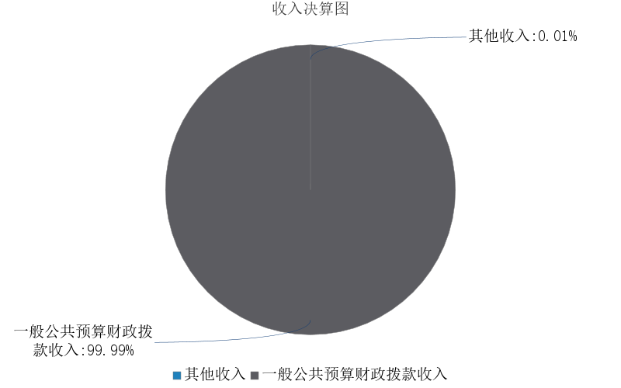

图1.收入决算图

三、支出决算情况说明
内蒙古自治区包头市住房和城乡建设局综合保障中心 2024年度本年支出决算合计 449.84万元，其中：
本年基本支出 448.24万元，占 99.65%；
本年项目支出 1.59万元，占 0.35%；
本年上缴上级支出 0万元，占 0%；
本年经营支出 0万元，占 0%；
本年对附属单位补助支出 0万元，占 0%。

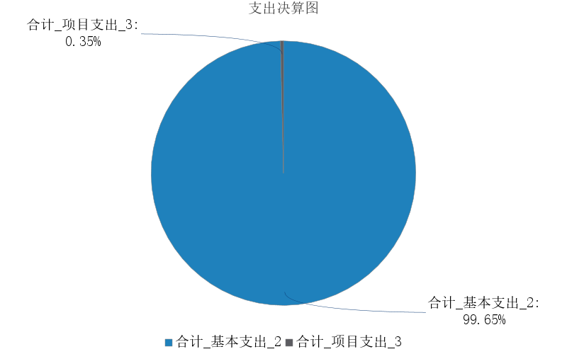
图2.支出决算图

四、财政拨款收入支出决算总体情况说明
内蒙古自治区包头市住房和城乡建设局综合保障中心 2024年度财政拨款收入、支出决算总计均为 453.48万元，与年初预算相比，收、支总计各减少 54.84万元，下降 10.79%，变动原因：本年人员经费中取消艰苦边远地区补助工资基数减少；与上年决算相比，收、支总计各减少 33.06万元，下降 6.79%，变动原因：本年人员经费中取消艰苦边远地区补助工资基数减少。
五、一般公共预算财政拨款支出决算情况说明
内蒙古自治区包头市住房和城乡建设局综合保障中心 2024年度一般公共预算财政拨款支出决算 449.71万元。与年初预算 508.33万元相比，完成年初预算的 88.47%。其中：
（一）社会保障和就业支出（类）
社会保障和就业支出（类）决算数为 60.37万元，与年初预算相比减少 6.12万元。其中：
1．行政事业单位养老支出（款）事业单位离退休（项）。年初预算22.36万元，支出决算22.91万元，完成年初预算的102.46%。决算数与年初预算数的差异原因：本年新增退休人员1人。
2．行政事业单位养老支出（款）机关事业单位基本养老保险缴费支出（项）。年初预算44.13万元，支出决算37.46万元，完成年初预算的84.89%。决算数与年初预算数的差异原因：本年工资基数减少，导致养老保险支出减少。
（二）卫生健康支出（类）
卫生健康支出类决算数为 17.43万元，与年初预算相比减少0.57万元。其中：
1.行政事业单位医疗（款）事业单位医疗（项）。年初预算18万元，支出决算17.43万元，完成年初预算的96.83%。决算数与年初预算数的差异原因：本年工资基数减少，导致医疗保险支出减少。
（三）住房保障支出（类）
住房保障支出类决算数为 29.42万元，与年初预算相比减少 5.09万元。其中：
1．住房改革支出（款）住房公积金（项）。年初预算34.51万元，支出决算29.42万元，完成年初预算的85.25%。决算数与年初预算数的差异原因：本年工资基数减少，导致住房公积金支出减少。
六、一般公共预算财政拨款基本支出决算情况说明
内蒙古自治区包头市住房和城乡建设局综合保障中心 2024年度一般公共预算财政拨款基本支出决算 448.21万元，其中：
（一）人员经费 418.63万元。主要包括：基本工资117.50万元、津贴补贴27.42万元、绩效工资160.18万元、机关事业单位基本养老保险缴费37.46万元、职工基本医疗保险缴费17.43万元、其他社会保障缴费6.32万元、退休费22.91万元、住房公积金29.42万元。
（二）公用经费 29.58万元。主要包括：办公费4.65万元、邮电费0.96万元、物业管理费1.66万元、差旅费0.35万元、维修（护）费3.25万元、培训费0.63万元、工会经费5.52万元、福利费8.04万元、公务用车运行维护费2.5万元、其他商品和服务支出0.69万元、办公设备购置1.36万元。
七、一般公共预算财政拨款项目支出决算情况说明
内蒙古自治区包头市住房和城乡建设局综合保障中心 2024年度一般公共预算财政拨款项目支出决算 1.50万元，其中：
（一）工资福利支出 0万元。
（二）商品和服务支出 1.50万元。主要包括：办公费0.3万元、差旅费1.2万元。
（三）资本性支出 0万元。
八、财政拨款“三公”经费支出决算情况说明
（一）财政拨款“三公”经费支出总体情况说明。
内蒙古自治区包头市住房和城乡建设局综合保障中心 2024年度财政拨款“三公”经费全年预算 2.50万元，支出决算 2.50万元，完成预算的 100.00%。其中：因公出国（境）费全年预算 0万元，支出决算 0万元，完成预算的 0%；公务用车购置及运行维护费全年预算 2.50万元，支出决算 2.50万元，完成预算的 100.00%；公务接待费全年预算 0万元，支出决算 0万元，完成预算的 0%。2024年度一般公共预算财政拨款“三公”经费全年预算 2.50万元，支出决算 2.50万元，与预算不存在差异。
（二）财政拨款“三公”经费支出具体情况说明。
内蒙古自治区包头市住房和城乡建设局综合保障中心 2024年度财政拨款“三公”经费支出 2.50万元。因公出国（境）费支出 0万元，占 0%；公务用车购置及运行维护费支出 2.50万元，占 100.00%；公务接待费支出 0万元，占 0%。其中：
1.因公出国（境）费支出 0万元，全年出国（境）团组0 个，累计0 人次。与上年决算相比，增加（减少） 0万元，增长（下降） 0%，变动原因：不存在此项支出。
2.公务用车购置及运行维护费支出 2.50万元。其中：
（1）公务用车购置支出 0万元。本年度使用财政拨款购置公务用车0 辆，开支内容：不存在此项支出。与上年决算相比，增加（减少） 0万元，增长（下降） 0%，变动原因：不存在此项支出。
（2）公务用车运行维护费支出 2.50万元。公务用车运行维护费主要用于按规定保留的公务用车的燃料费、维修费、过桥过路费、保险费、安全奖励费用等支出。截至2024年12月31日，使用财政拨款开支的公务用车保有量为1 辆。与上年决算相比，增加（减少）0.00万元，增长（下降）0.00%，变动原因：不存在此项支出。
3.公务接待费支出 0万元。其中：国内公务接待支出 0万元，接待0 批次，0 人次，开支内容：不存在此项支出；国（境）外公务接待支出 0万元，接待0 批次，0 人次，开支内容：不存在此项支出。与上年决算相比，增加（减少） 0万元，增长（下降） 0%，变动原因：不存在此项支出。
九、政府性基金预算财政拨款支出决算情况说明
内蒙古自治区包头市住房和城乡建设局综合保障中心2024年度政府性基金预算财政拨款支出决算 0万元。与上年决算相比，增加（减少） 0万元，增长（下降） 0%，变动原因：本年无政府性基金预算财政拨款收、支、余。
十、国有资本经营预算财政拨款支出决算情况说明
内蒙古自治区包头市住房和城乡建设局综合保障中心 2024年度国有资本经营预算财政拨款支出决算 0万元。与上年决算相比，增加（减少） 0万元，增长（下降） 0%，变动原因：本年无国有资本经营预算财政拨款收、支、余。
十一、机关运行经费（公用经费）支出决算情况说明
内蒙古自治区包头市住房和城乡建设局综合保障中心 2024年度公用经费支出决算 29.62万元，与上年决算相比，增加6.07万元，增长25.75%，变动原因：本年新增入职人员相应公用经费支出增加。其中，机关运行经费支出决算 0万元。比上年决算相比，增加（减少）0万元，增长（下降） 0%，变动原因：我单位类型为公益一类单位，无机关运行经费支出。
- 政府采购支出决算情况说明
内蒙古自治区包头市住房和城乡建设局综合保障中心 2024年度政府采购支出总额 6.76万元，其中：政府采购货物支出 1.67万元、政府采购工程支出 0万元、政府采购服务支出 5.09万元。政府采购授予中小企业合同金额 3.01万元，占政府采购支出总额的44.53%，其中：授予小微企业合同金额 1.36万元，占政府采购支出总额的20.12%；货物采购授予中小企业合同金额占货物支出金额的0%，工程采购授予中小企业合同金额占工程支出金额的0%，服务采购授予中小企业合同金额占服务支出金额的0%。
十三、国有资产占用情况说明
内蒙古自治区包头市住房和城乡建设局综合保障中心 截至2024年12月31日，本部门（单位）共有车辆 1辆，其中：副部（省）级及以上领导用车0 辆、主要负责人用车 0辆、机要通信用车 0辆、应急保障用车 1辆、执法执勤用车 0辆、特种专业技术用车 0辆、离退休干部服务用车 0辆，其他用车 0辆；单价100万元（含）以上的设备（不含车辆） 0台（套）。
十四、预算绩效情况说明
（一）预算绩效管理工作开展情况。
内蒙古自治区包头市住房和城乡建设局综合保障中心根据预算绩效管理要求组织对2024年一般公共预算项目支出全面开展绩效自评，其中一级项目0个，二级项目0个，共涉及资金0万元，占一般公共预算项目支出总额的0%；政府性基金预算项目0个，其中，一级项目 0个，二级项目0个，共涉及资金0万元，占应纳入绩效自评的政府性基金预算项目支出总额的0%。
（二）部门（单位）决算中项目绩效自评结果。
内蒙古自治区包头市住房和城乡建设局综合保障中心 2024年度在决算中反映0个一般公共预算项目，以及0个政府性基金项目，共0个项目的绩效自评结果。
（三）部门项目绩效评价结果。
我单位无项目支出。

第三部分 名词解释
一、财政拨款收入：从同级财政部门取得的各类财政拨款，包括一般公共预算财政拨款、政府性基金预算财政拨款、国有资本经营预算财政拨款。
二、上级补助收入：指事业单位从主管部门和上级单位取得的非财政补助收入。
三、财政专户管理教育收费：指缴入财政专户、实行专项管理的高中以上学费、住宿费、高校委托培养费、函大、电大、夜大及短训班培训费等教育收费。
四、事业收入：指事业单位开展专业业务活动及其辅助活动取得的收入。
五、经营收入：指事业单位在专业业务活动及其辅助活动之外开展非独立核算经营活动取得的收入。
六、附属单位上缴收入：指事业单位取得附属独立核算单位按照有关规定上缴的收入。
七、其他收入：取得的除上述财政拨款收入、上级补助收入、事业收入、经营收入、附属单位上缴收入等以外的各项收入。
八、使用非财政拨款结余（含专用结余）：指事业单位按照预算管理要求使用非财政拨款结余弥补收支差额的金额，以及使用专用结余安排支出的金额。
九、年初结转和结余：指单位上年结转本年使用的基本支出结转、项目支出结转和结余、经营结余。
十、结余分配：指单位按规定缴纳企业所得税以及从非财政拨款结余或经营结余中提取各类结余的情况。
十一、年末结转和结余资金：指单位结转下年的基本支出结转、项目支出结转和结余、经营结余。
十二、基本支出：指为保障机构正常运转、完成日常工作任务所发生的支出，包括人员经费和公用经费。
十三、项目支出：指在为完成特定的行政工作任务或事业发展目标所发生的支出。
十四、上缴上级支出：指事业单位按照财政部门和主管部门的规定上缴上级单位的支出。
十五、经营支出：指事业单位在专业业务活动及其辅助活动之外开展非独立核算经营活动发生的支出。
十六、对附属单位补助支出：指事业单位用财政拨款收入之外的收入对附属单位补助发生的支出。
十七、“三公”经费：指部门（单位）用财政拨款安排的因公出国（境）费、公务用车购置及运行维护费和公务接待费。其中，因公出国（境）费反映部门（单位）)公务出国（境）的国际旅费、国外城市间交通费、住宿费、伙食费、培训费、公杂费等支出；公务用车购置及运行维护费反映部门（单位）公务用车购置支出（含车辆购置税、牌照费）以及按规定保留的公务用车燃料费、维修费、过路过桥费、保险费、安全奖励费用等支出；公务接待费反映部门（单位）按规定开支的各类公务接待（含外宾接待）费用。
十八、机关运行经费：指行政单位和参照公务员法管理的事业单位财政拨款基本支出中的公用经费支出，包括办公及印刷费、邮电费、差旅费、会议费、福利费、日常维修费、专用材料及一般设备购置费、办公用房水电费、办公用房取暖费、办公用房物业管理费、公务用车运行维护费及其他费用等。

第四部分 决算公开联系方式及信息反馈渠道

本部门（单位）决算公开信息反馈和联系方式：
联系人：刘璐 联系电话：0472-5220976

第五部分 部门（单位）决算表

见附件。

